«Все о ГТО»

16 января в клубах молодежи по месту жительства Молодежного центра «21 век» был проведен информационный час «Все о ГТО».
В начале мероприятия была проведена интерактивная беседа на тему «Что такое ГТО». Также воспитанники клубов были проинформированы о том, что для каждой возрастной категории граждан имеются определенные нормативы по физической подготовке, какие виды упражнений включены в нормативы ГТО, о пользе занятия спортом и ведения ЗОЖ.
Участие приняло 218 человек.
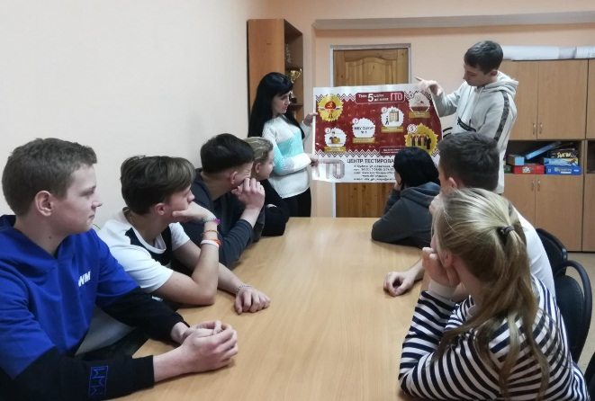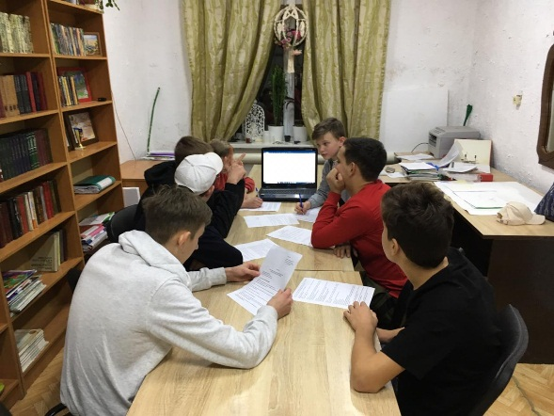

«Секреты манипуляции. Алкоголь» и «Утерянная добродетель»

16 января на базе Анапского филиала МПГУ прошла информационно-просветительская лекция по профилактике алкоголизма в молодежной среде. В ходе встречи были показаны видеоролики общественной организации «Общее дело» «Секреты манипуляции. Алкоголь» и «Утерянная добродетель».
Охват мероприятия 50 человек.
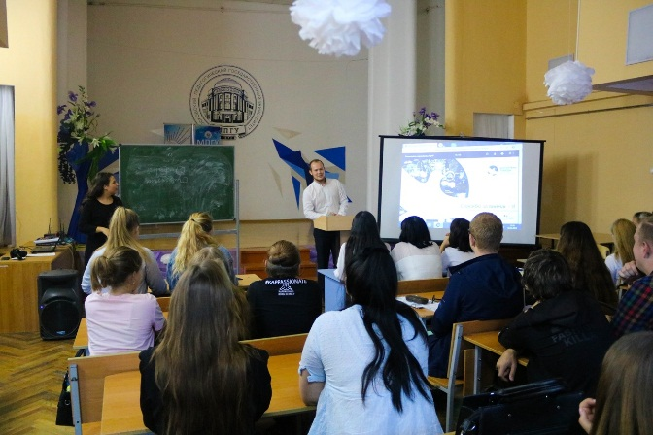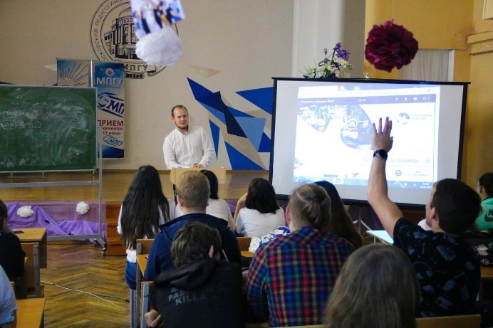

«Твой выбор»

29 января на базе ДК х. Чембурка молодёжи по месту жительства «Клуб-ОК» прошла молодёжная акция «Твой выбор».
Специалист управления по взаимодействию с правоохранительными органами администрации муниципального образования город-курорт Анапа Смирнов Е.В. рассказал об уголовной и административной ответственности за использование и распространение психоактивных веществ среди молодёжи.
Медицинский психолог наркологического кабинета детской городской больницы Петрова А.Л. провела беседу на тему: «Актуальность профилактики вредных привычек среди молодежи».
Педагог-психолог отделения медицинской профилактики городской больницы Толстых О.В. провела беседу на тему: «Психологическая и физическая зависимость от табакосодержащих смесей и пассивное курение». В завершении всем участникам раздали листовки с информацией о том, как сохранить своё здоровье.
Общий охват участников составил 35 человек.
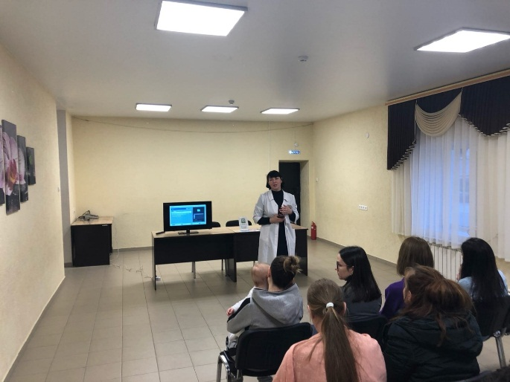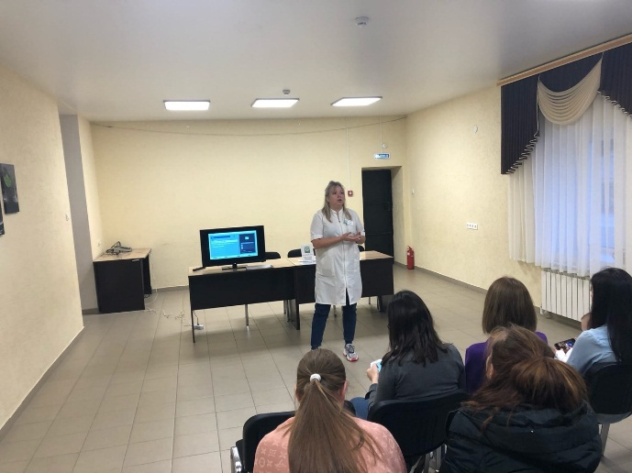

«Живи активно, позитивно!»

30 января на базе клубов молодежи по месту жительства состоялись соревнования по настольному теннису «Живи активно, позитивно!». Мероприятие было направлено на пропаганду здорового образа жизни, активизацию двигательной активности, популяризацию альтернативных форм досуговой занятости и представляло собой как личное, так и командное первенство. Общее количество принявших участие составило 214 человек.
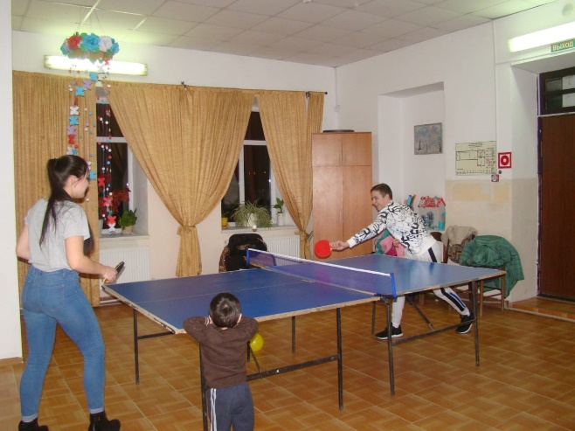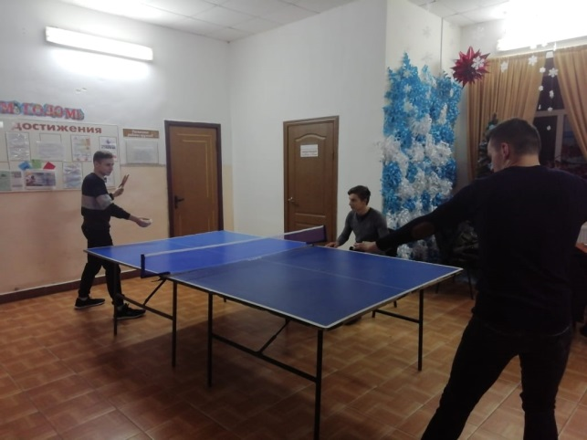

«Наш выбор – здоровье, спорт, успех!»

МБУК «Анапская ЦКС» на базе ДК ст. Анапской 16 января проведена познавательная программа «Наш выбор – здоровье, спорт, успех!» для подростков Анапского сельского округа с участием медицинского психолога наркологического отделения Городской больницы Шабалиной М.В., инструктора по молодежной и спортивной работе администрации Анапского сельского округа Верещагиной И.Е., социального педагога ООШ № 21 Новиковой О.Е. и Балагура Л.В.
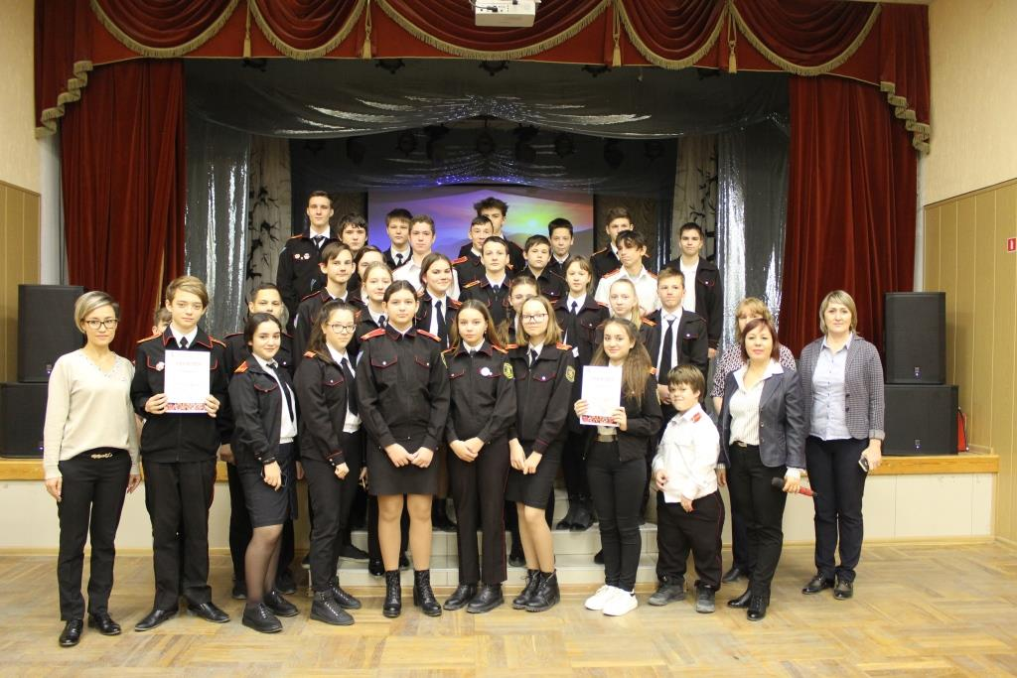
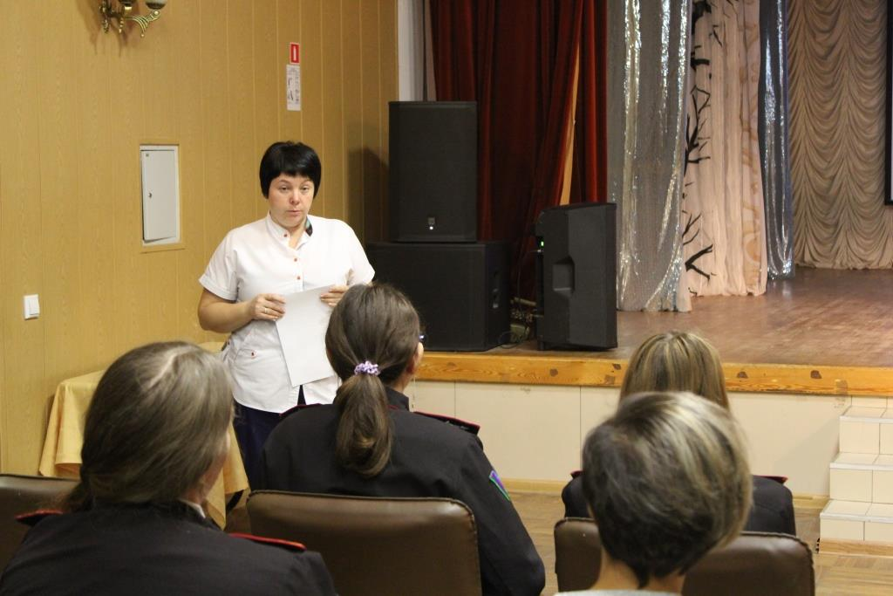

Для участников мероприятия проведен показ видеоматериала антинаркотической направленности с комментариями приглашенных специалистов, а так же интерактивная игра «Знать, чтобы не оступиться». По окончании победителям игры были вручены грамоты. Охват мероприятием составил 35 человек.
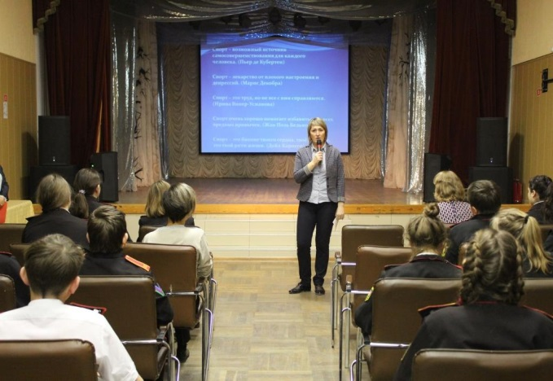
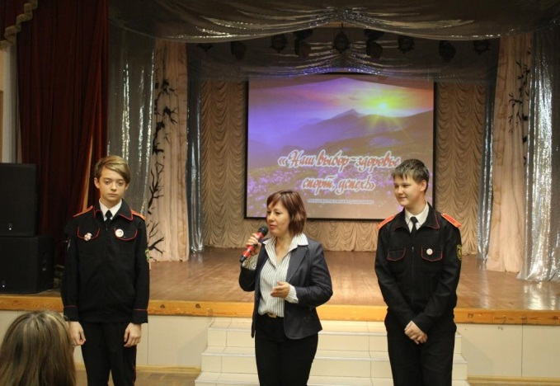

«Наш ориентир – здоровый образ жизни»

МБУК «Виноградная ЦКС» на базе Дома культуры пос. Виноградный 16 января проведена школа здоровья «Наш ориентир – здоровый образ жизни». Для участников мероприятия проведен показ антинаркотических видеороликов в рамках киноакции «Кинематограф против наркотиков», беседа о правилах здорового образа жизни, а так же мультимедийная викторина «Все о здоровье». Охват мероприятием составил 40 человек. Ответственный - Синопальникова А.П.
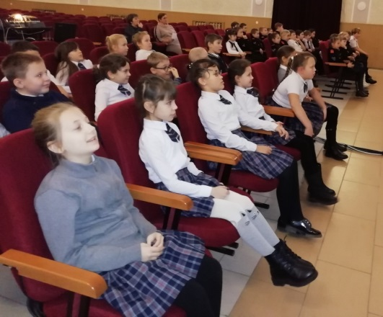
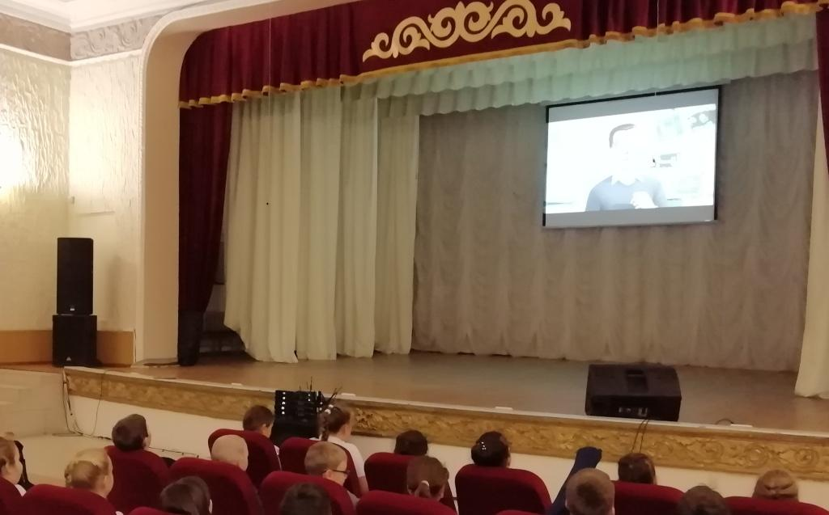

«Спортивные кумиры XX века»
МБУК «Анапская ЦБС» на базе Центральной библиотеки 22 января проведен час информации «Спортивные кумиры XX века» для учащихся СОШ № 6. В ходе мероприятия состоялся показ электронной презентации «Спорт, ты – мир!», а так же видеоматериала о спортсменах, прославивших нашу страну и ставших частью ее истории. По окончании проведен обзор литературы, представленной на выставке «Мода на здоровье». Охват мероприятием составил 30 человек. Ответственный - Салимова Ф.Ф.
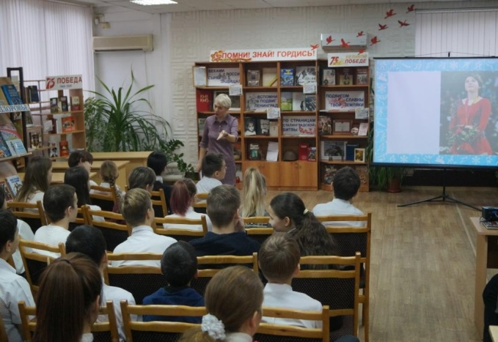
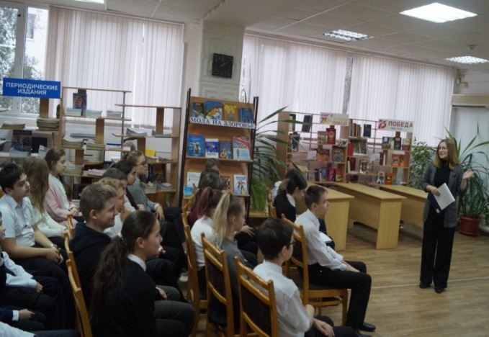

«Азбука здоровья»
МБУК «Приморская ЦКС» на базе Дома культуры с. Цибанобалка 23 января проведена познавательная программа «Азбука здоровья». В ходе мероприятия проведена беседа о приоритетах здорового образа жизни, о занятиях спортом, творчеством. На сцене выступили участники цирковой студии «Фаворит». В мероприятии приняли участие 35 человек. Ответственный - Днепровская Н.Н.
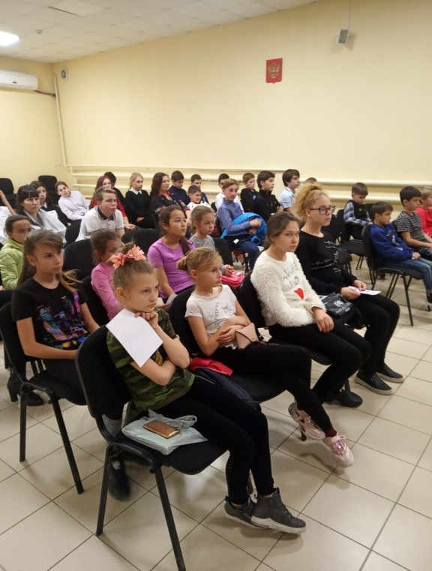
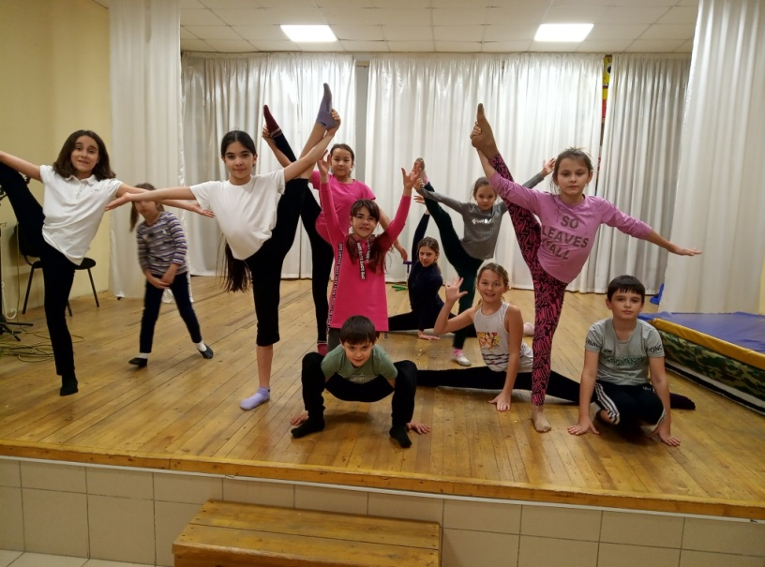

«Сделай правильный выбор»

24 января в Доме культуры с. Гайкодзор МБУК «Гайкодзорская ЦКС» проведена школа здоровья «Сделай правильный выбор» с участием секретаря антинаркотической комиссии С.В. Гренадеровой, главного специалиста отдела по взаимодействию с правоохранительными органами Е.В. Смирнова, медицинского психолога Детской городской больницы А.Л. Петровой, заместителя главы администрации Гайкодзорского сельского округа С.С. Палояна, помощника депутата Совета муниципального образования город-курорт Анапа А.В. Арутюняна. После просмотра видеоматериала антинаркотической направленности с подростками проведена беседа о медицинских и правовых последствиях вредных зависимостей. На сцене выступили лучшие творческие коллективы Дома культуры. Охват мероприятием составил 50 человек. Ответственный – Волошина Н.В.

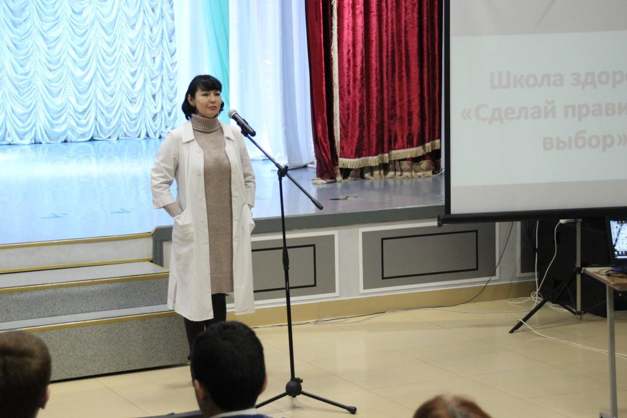
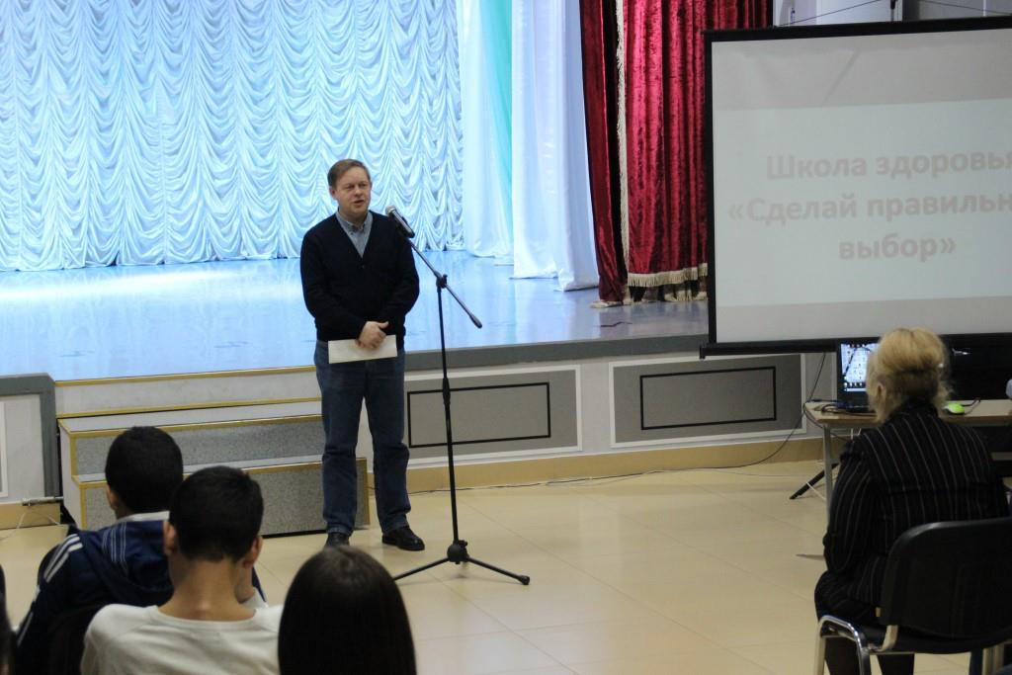

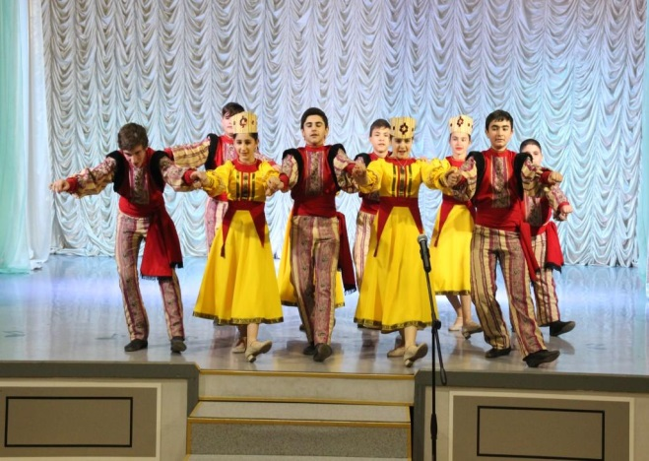
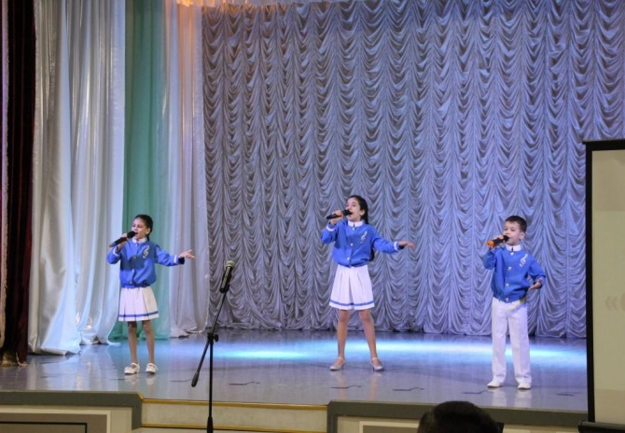

«Знать, чтобы не оступиться»

29 января на базе СОШ № 11 МБУК «Супсехская ЦКС» проведен круглый стол «Знать, чтобы не оступиться» с просмотром видеороликов антинаркотической тематики. С подростками проведена беседа об ответственности за правонарушения, связанные с хранением и распространением запрещенных веществ. Ответственный - Конкина Е.С. Охват мероприятием составил 30 чел.

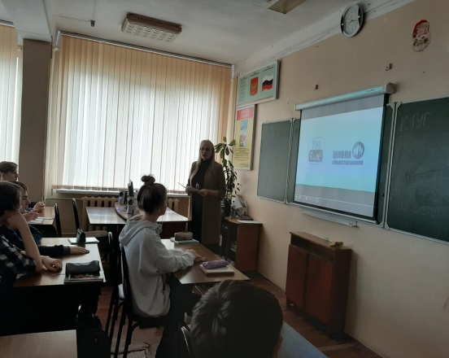
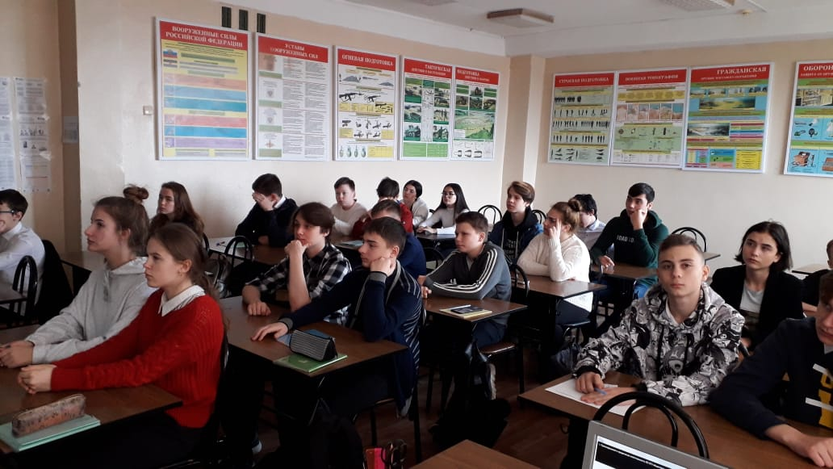

19 января 2020 г. с 10:00 час. на территории МБУ СШОР № 1, с. Супсех, ул. Советская, 44, прошло открытое первенство муниципального образования город-курорт Анапа по самбо среди юношей и девушек 2003-2004 г.р.
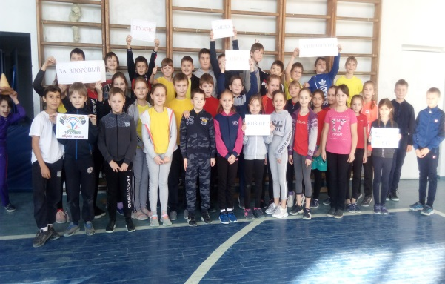
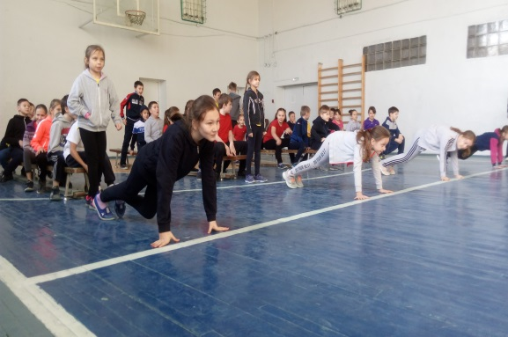

21 января 2020 г. в 11:00 час. на территории МБОУ СОШ № 19, п. Джигинка, ул. Октябрьская, 30, прошли профилактические мероприятие «Крепкое здоровье-крепкая страна» с просмотром тематических видеороликов о здоровом образе жизни и спортивные эстафеты.

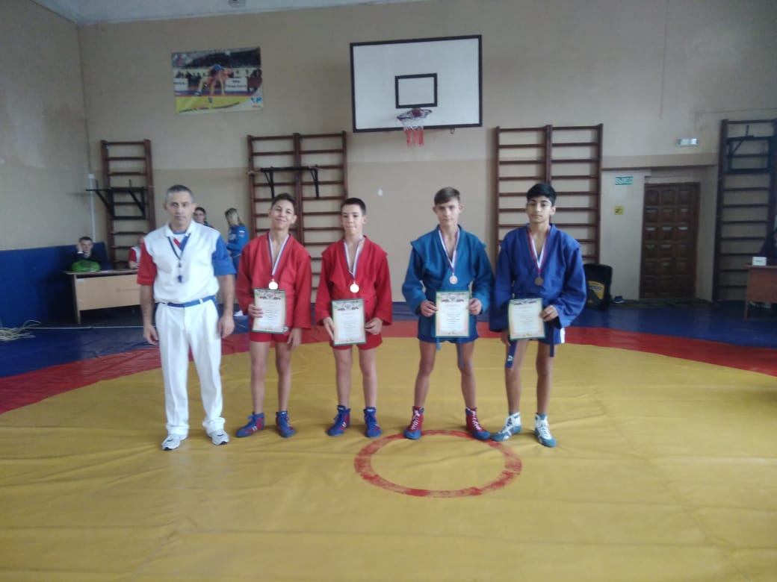
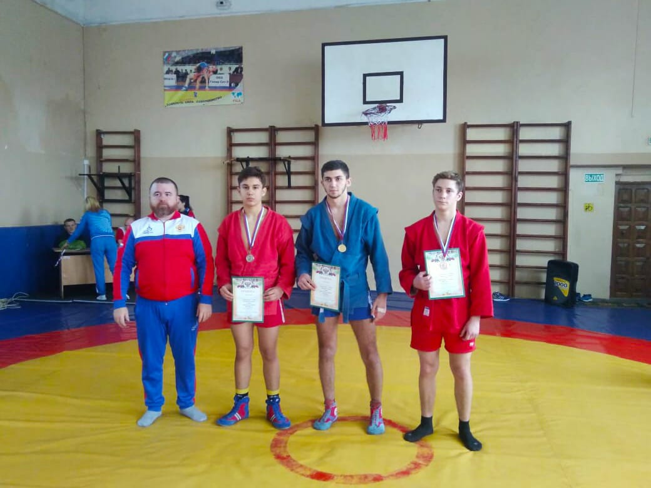

Антинаркотическая комиссия

